1. 3 блока:
   1. Хранилище данных (БД)
   2. Блок обработки (запрашивает данные из БД, проводит вычисления и готовые данные выдает в блок отображения)
   3. Блок отображения принимает данные из блока обработки форматирует их для корректного отображения браузером и передает в браузер. Также часть вычислений может быть передана на клиентскую машину (выполнится браузером).
2. В инспекторе браузера, на вкладке network при загрузке сайта mail.ru отображаются методы GET, POST, OPTIONS. Вопрос b подразумевает HTTP запросы к серверу. Обнаружил и скопировал (творчески переработав) следующее:
   1. HTTP CONNECT method запускает двустороннюю связь с запрошенным ресурсом. Метод можно использовать для открытия туннеля.
   2. Метод запроса HTTP DELETE удаляет указанный ресурс.
   3. HTTP-метод GET запрашивает представление указанного ресурса. GET-запросы должны только получать данные.
   4. HTTP-метод HEAD запрашивает заголовки, идентичные тем, что возвращаются, если указанный ресурс будет запрошен с помощью HTTP-метода GET. Такой запрос может быть выполнен перед загрузкой большого ресурса, например, для экономии пропускной способности.
   5. HTTP-метод OPTIONS используется для описания параметров соединения с целевым ресурсом. Клиент может указать особый URL для обработки метода OPTIONS, или \* (звёздочку) чтобы указать весь сервер целиком.
   6. Метод запроса HTTP PATCH частично изменяет ресурс.
   7. HTTP-метод POST предназначен для отправки данных на сервер. Тип тела запроса указывается в заголовке Content-Type.
   8. Метод запроса HTTP PUT создаёт новый ресурс или заменяет представление целевого ресурса данными, представленными в теле запроса.
   9. HTTP Метод TRACE выполняет проверку обратной связи по пути к целевому ресурсу, предоставляя полезный механизм отладки.
3. САМЫЕ известные (часто видимые):
   1. 200 OK
   2. 400 Bad Request
   3. 403 Forbidden
   4. 404 Not Found

Причем 404 лидирует с громадным отрывом.

1. 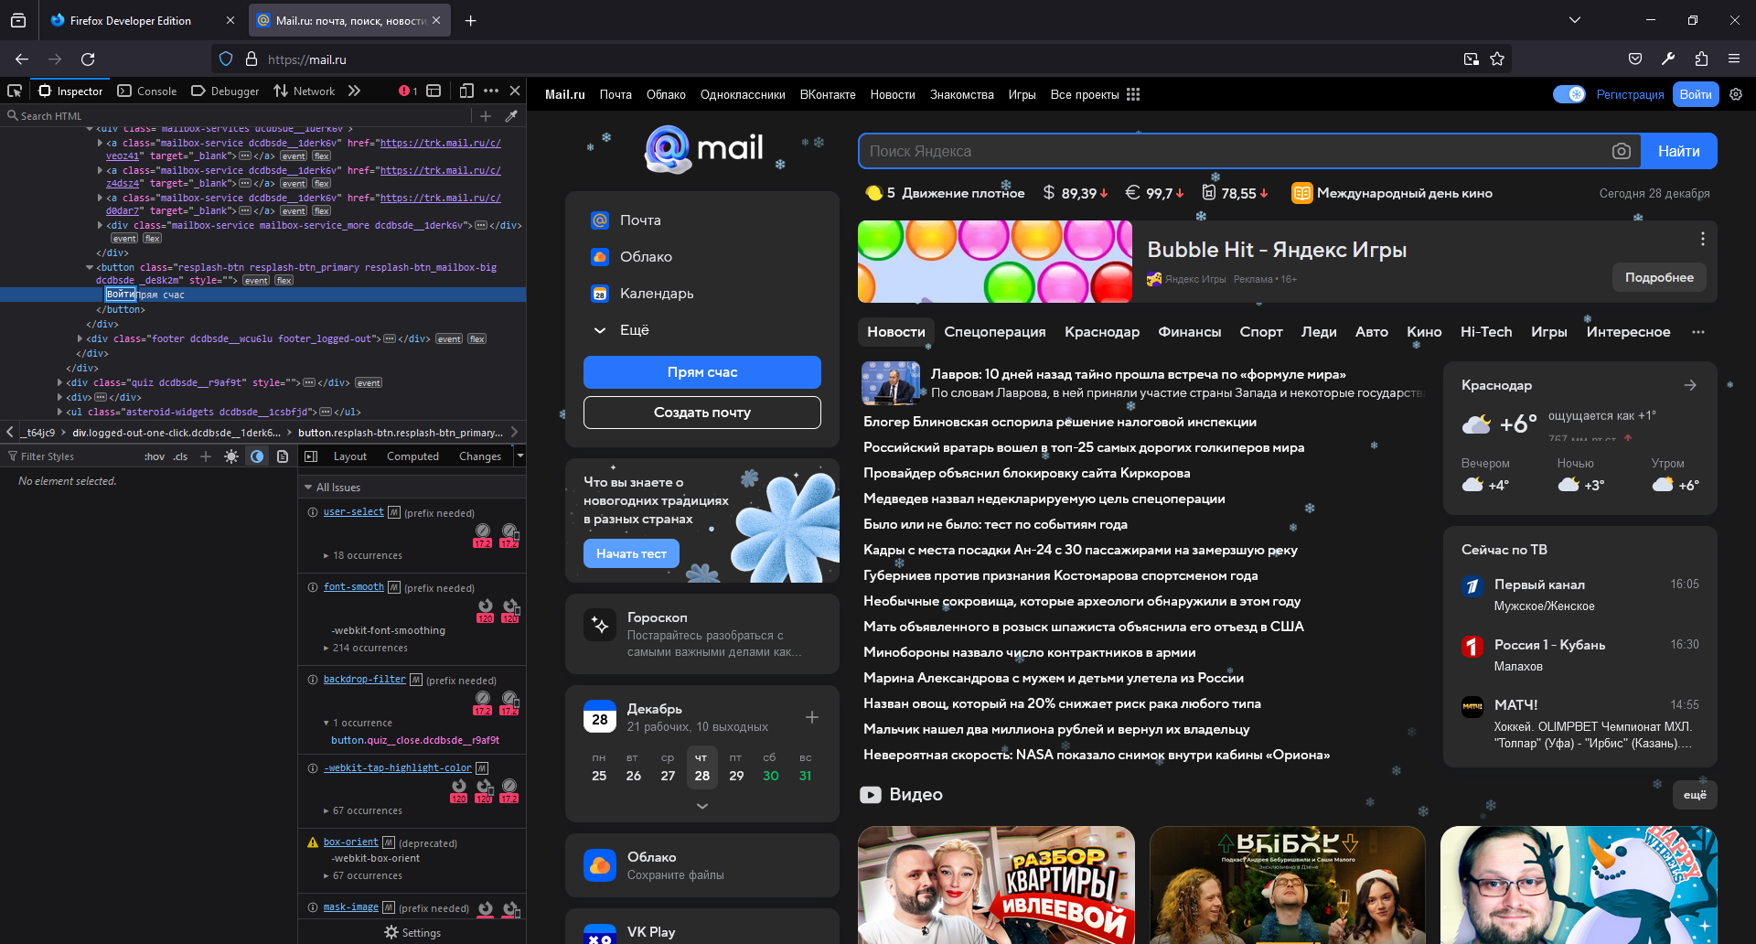

На оригинальном сайте на кнопке «Войти» изменена надпись на «Прям счас» (Скорее всего слово «Войти» не отображается из-за формата самой кнопки, но оно есть)